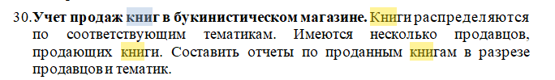Предприятие, которое использует данное приложение, имеет возможность регистрировать два типа пользователей: администратор и продавец.

Администратор имеет следующие возможности:

1. Добавление/удаление новых аккаунтов администраторов с указанием: ФИО, даты рождения, пола.
2. Добавление/удаление аккаунтов продавцов с указанием: ФИО, даты рождения, пола
3. Добавление / удаление тематик книг
4. Добавление / удаление определенных книг
5. Изменение количества книг
6. Просмотр продаж каждого продавца. Статистика

Продавец имеет следующие возможности:

1. Возможность продавать книги

План реализации приложение:

1. Создать систему регистрации
2. Создать связи в базе данных и добавить книги в базу данных
3. Создать функциональность администратора и продавца
4. Создать функциональность для составления отчетов по проданным книгам в разрезе продавцов и тематик